附件2
活动地点区位及交通线路指引
一、活动地址
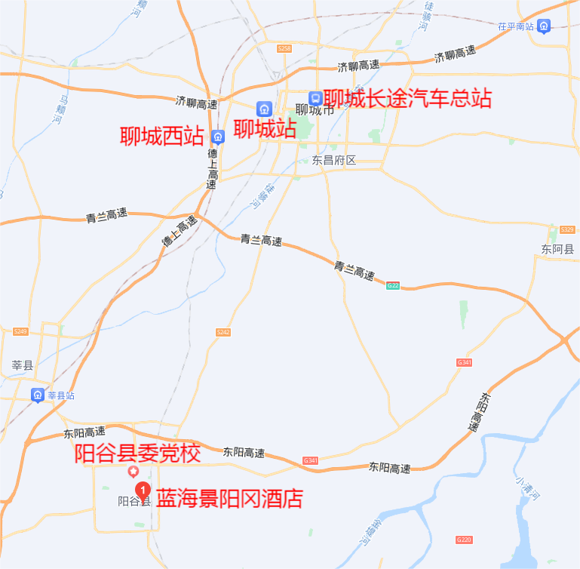
（活动地点及住宿地点路线图示）
报到时间、地点：4月28日14:00—17:00报到，聊城市阳谷县蓝海景阳冈大酒店（阳谷县博济桥路52号）。
活动时间、地点：4月29日9:00，聊城市阳谷县委党校三楼会议室。
二、交通线路指引
（一）聊城长途汽车站
①乘坐聊城至阳谷公交车→阳谷县汽车站→乘出租车至蓝海景阳冈大酒店，费用约20元；
②乘坐聊城交运商务通→蓝海景阳冈大酒店，费用约20元。
商务通预约电话：0635-6265000
（二）聊城火车站
①乘坐会务组中巴车→蓝海景阳冈大酒店；
②乘坐聊城汽车西站（火车站对过）至阳谷公交车→阳谷县汽车站→乘出租车至蓝海景阳冈大酒店，费用约20元；
③乘坐聊城交运商务通→蓝海景阳冈大酒店，费用约20元。
会务组中巴车联系电话：13969596586
商务通预约电话：0635-6265000
（三）聊城高铁西站
①乘坐会务组中巴车→蓝海景阳冈大酒店；
②乘坐聊城交运商务通→蓝海景阳冈大酒店，费用约20元。
会务组中巴车联系电话：13969596586
商务通预约电话：0635-6265000

